أوراق عمل مادة



للصف الثاني الابتدائي

معلمة المادة | المشرفة التربوية | مديرة المدرسة
............................ | ............................ | ............................

الأرض والسماء
أعرف ما يلي :

- المحور:
..............................................................................................................................................................................................................................................................................................................................................................................................................................................................................................................................................................................................................................................................................................................................................................................
2-مدار الأرض
..............................................................................................................................................................................................................................................................................................................................................................................................................................................................................................................................................................................................................................................................................................................................................................................
ما سبب حدوث الليل والنهار

...............................................................................................................................................................................................................................................................................................................................................................................................................................................................................................................................................
الأرض والسماء
من خلال الصور التالية ومشاهدة الظل أكتب وقت المناسب

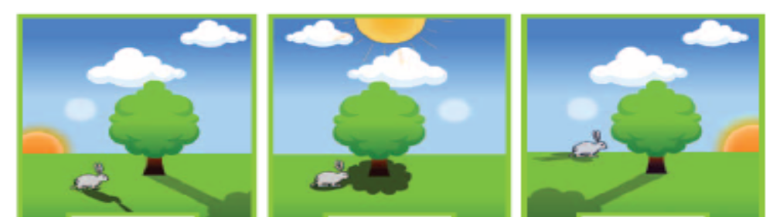

أكتب اسم الفصل من خلال الصور التالية

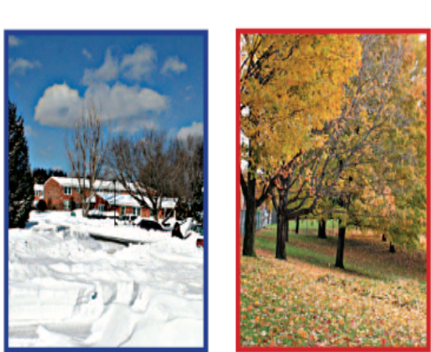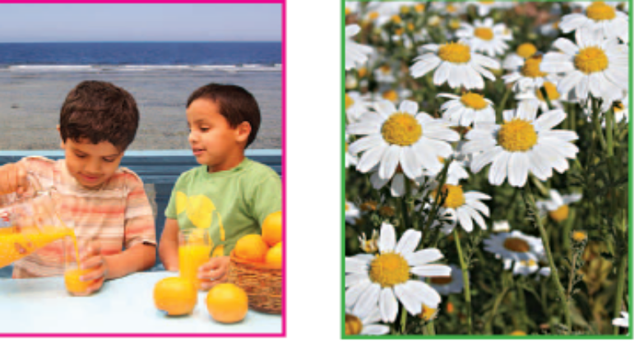

الأرض والسماء
أكمل الفراغات التالية:

- تدور الأرض حول خط وهمي يسمى ........................................................................
أقارن كيف تختلف نشاطات الناس في النهار عنها في الليل
- المسار الذي تتبعه الأرض في اثناء في دورانها حول الشمس يسمى...................................................................
- ينتج عن حركات الأرض ...............................................وهي................................................و...............................................و....................................................................................و......................................

...............................................................................................................................................................................................................................................................................................................................................................................................................................................................................................................................................................................................................................................................................................................................................................................................................................................................................................................................
السماء

ما هي أشكال القمر المختلفة :
- .............................................................................................
- .............................................................................................
- .............................................................................................
- .............................................................................................

ما هي النجوم ؟
................................................................................................................................................................................................................................................................................................................................................................................................................

السماء

ماذا أعرف عن الكواكب التي حول الشمس
اسم الكوكب | زمن الدورة الكاملة

ما هي صفات الكواكب التالية ؟
عطارد | الزهرة | الأرض | المريخ
.............................................. .............................................. .............................................. | .............................................. .............................................. .............................................. | .............................................. .............................................. .............................................. | .............................................. .............................................. ..............................................
المادة
أعرف ما يلي :

- الكتلة :
.................................................................................................................................................................................................................................................................................
................................................................................................................................
- الصلب
..............................................................................................................................................................................................................................................................................................................................................................................................................................................................................................................................
3—السائل ...................................................................................................................................................................................................................................................................................................................................................................................................................................
4- الغاز
...................................................................................................................................................................................................................................................................................................................................................................................................................................
المادة
أضع الكلمات التالية في الفراغات المناسب

( الغاز – الصلبة – السائل – مادة – الكتلة – حجماً)
- كل شيء يشغل حيزا وله كتلة يسمى ......................................................
- كمية المادة في الشيء تسمى .................................................................
- المادة التي قد لا نراها وتنتشر لتشغل الحيز الذي توجد فيه تسمى ....................
- المادة ...................................لها شكل محدد خاص بها .
- المادة التي تسيل و تاخذ شكل الوعاء توجد فيه تسمى ..............................
- تسع القارورة اليمنى .....................................أكبر من الماء مقارنة من القارورة اليسرى
نموذج السؤال

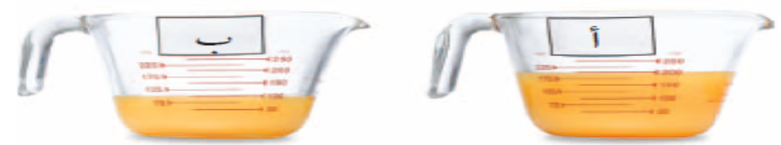
تغيرات المادة
صلي التغير في الصور التالية بالمناسب من الصور

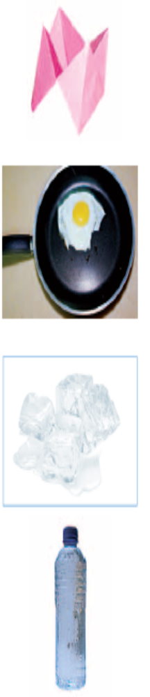
تغيرات المادة
الانصهار
التغير الكميائي
التغير الفزيائي
التكثف
أعرف المفردات التالية:

- التغير الفزيائي :
.................................................................................................................................................................................................................................................................................
................................................................................................................................
- التغير الكميائي
..............................................................................................................................................................................................................................................................................................................................................................................................................................................................................................................................
3—الانصهار ...................................................................................................................................................................................................................................................................................................................................................................................................................................
4-التكثف
...................................................................................................................................................................................................................................................................................................................................................................................................................................
تغيرات حالة المادة
أكمل كلا من الجمل التالية بالكلمة المناسبة مما يلي :

( يتبخر – التكثف – الانصهار – التغير الكميائي – التغير الفزيائي)
- احتراق الخشب مثال على .......................................................................................
- 2- يمكن للماء المتبخر في الهواء أن يتحول إلى سائل في عملية تسمى ..............................................
- 3- تقطيع الورق مثال على .............................................................
- 4- تحول المادة من الحالة الصلبة إلى الحالة السائلة يسمى .......................................
- 5- الماء الناتج عن انصهار الثلج قد يتحول إلى غاز أي أنه ..................................
أي الصوتين تبين تغيرا فزيائيا ؟ أو تغيرا كيميائيا

- 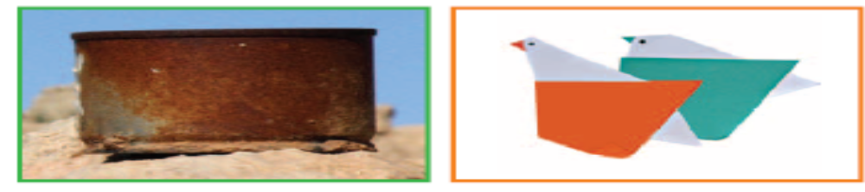
القوى والطاقة
أصل المفردات بالصور المناسبة

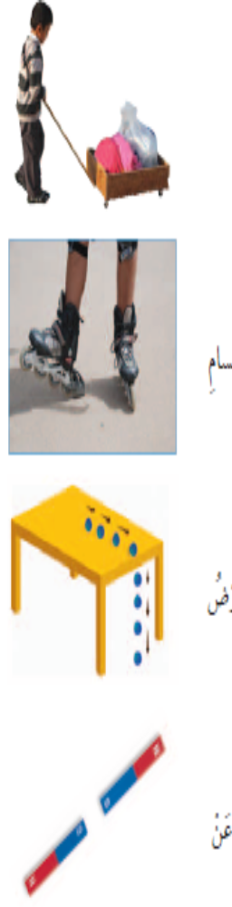
القوى تحرك الأشياء
التنافر
الجاذبية
الاحتكاك
القوة
نموذج السؤال

- القوة :
.................................................................................................................................................................................................................................................................................
................................................................................................................................
- الاحتكاك
..............................................................................................................................................................................................................................................................................................................................................................................................................................................................................................................................
3-الاحتكاك.............................................................................................................................................................................................................................................................................................................................................................................................................................
4-التنافر
...................................................................................................................................................................................................................................................................................................................................................................................................................................
المغناطيسات
أملأ الجدول التالي بالمناسب

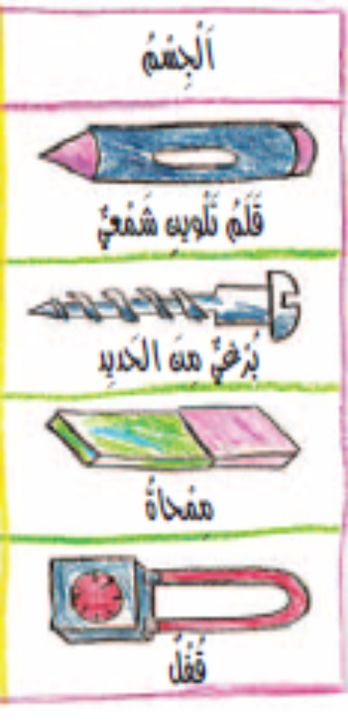
أعرف المفردات التالية
لا يجذب
يجذب

- الوقود
- الدائرة الكهربائية :
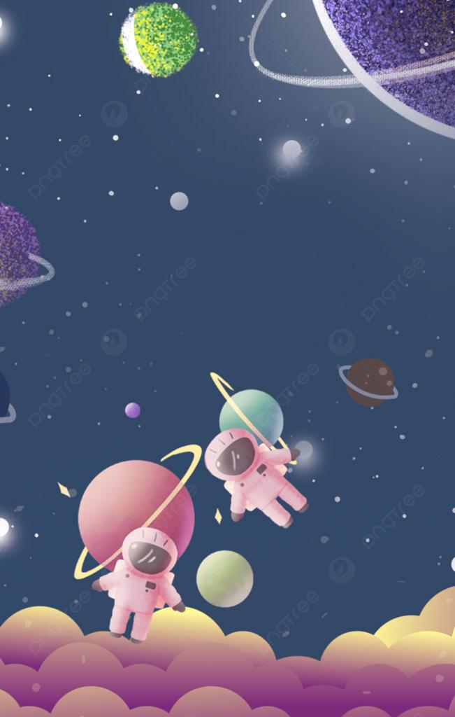
الاســــــــم : ...............................................................


الفصل : ..................................
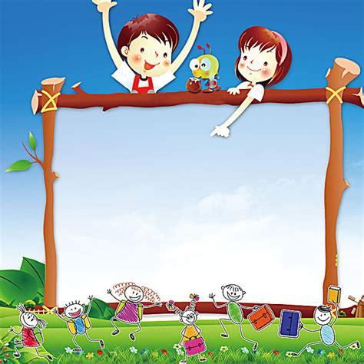
الى حد ما | لم تتقن | أتقنت | المــــهــــــارة
 |  |  | تسمية بعض أشكال اليابسة
 |  |  | تعداد بعض مصادر الماء على الأرض
 |  |  | تقديم كتابة حول ترشيد استهلاك الماء
 |  |  | تعداد بعض الأنواع المختلفة من التربة .
 |  |  | ذكر سبب حدوث الليل والنهار
 |  |  | عمل نموذج بسيط يوضح حركة الشمس في السماء
 |  |  | المقارنة بين خصائص الفصول الأربعة من خلال قراءة الصور
 |  |  | ذكر سبب حدوث الفصول الأربعة .
 |  |  | ترتيب أطوار القمر من خلال مجموعة من الصور
 |  |  | تعداد مكونات النظام الشمسي

التوصيات | التقييم
التوصيات |  |  | 

الدرس الأول ( اليابسة )
أغلفة الأرض


2_ من خلال الصور التالية نحدد اشكال اليابسة :
.....................
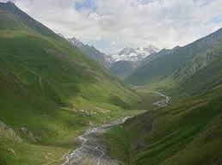
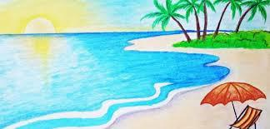
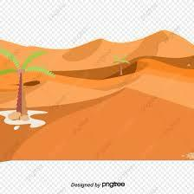

3-نصل بين المفردة والعبارة المناسبة لها :
.....................
.....................
.....................
قارة
قارة
قارة
أجزاء صغيرة من اليابسة محاطة بالماء من جميع الاتجاهات

جزيرة
الأجزاء الكبيرة من اليابسة محاطة بالمحيطات

الدرس الأول ( اليابسة )
1_ نكمل الفراغات التالية بما يلي :
الجبل
التلال
الوادي
مختلفة

1_منطقة مرتفعة جدا من اليابسة ...............
2- اليابسة لها اشكال ..............
3_ ........ ارض منخفضة بين الجبال والتلال
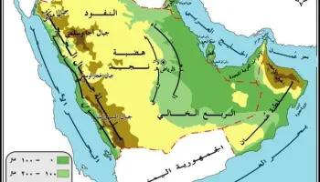
4- مناطق مرتفعة ولكن أقل ارتفاع من الجبال ...........

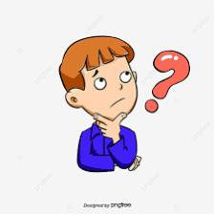

2_ من الشكل السابق احدد الى ماذا تشير الألوان ؟





الدرس الثاني ( الماء على الأرض )
1_ من خلال الصور نضع إشارة تحت استخدامات الماء :
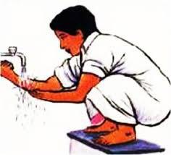
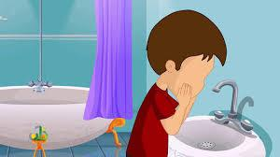
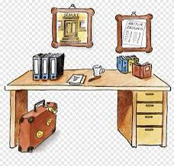
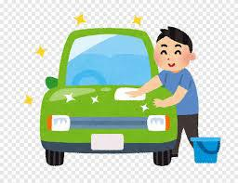
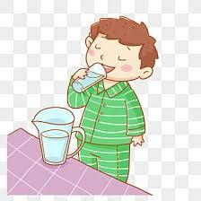


2_ هل العبارات التالية صحيحة؟

1_ تغطي المحيطات ثلاثة ارباع الأرض (.....)
2_ من مصادر الماء العذب الابار (.....)
3_ توجد معظم مياه الأرض في الجبال (.....)
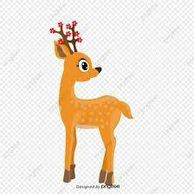
3_ الحيوان التالي لايستطيع أن يشرب من :
الانهار
[اجذب انتباه القارئ باستخدام اقتباس كبير من المستند أو استخدام هذه المساحة للتأكيد على نقطة أساسية. لوضع مربع النص هذا في أي مكان بالصفحة، فقط قم بسحبه.]
المحيطات

العيون
الفصل السادس (موارد الأرض)
الدرس الأول )الصخور والمعادن)
1_ نصل كل مفردة مع العبارة المناسبة :
الصخور
المعادن
أجزاء غير حية تتكون منها الصخور
أشياء غير حية موجودة في الأرض

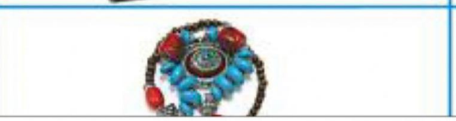
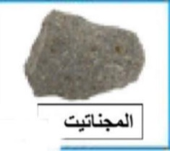
2_ نربط بين صورة المعدن واستعمالاته :

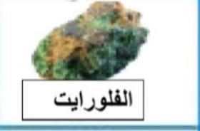
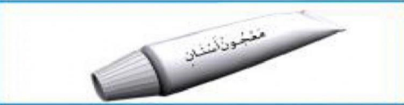
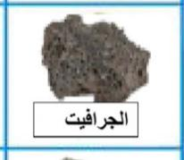
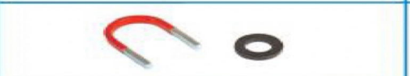
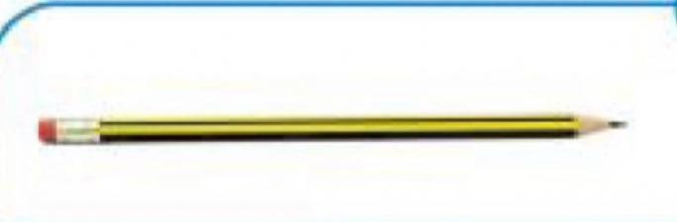
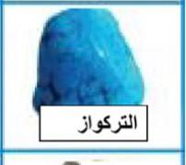
موارد طبيعية

الدرس الثاني ( التربة )
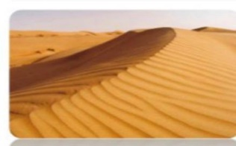
1_نصل كل صورة بالعبارة المناسبة :
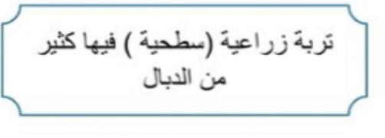
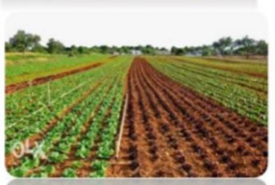
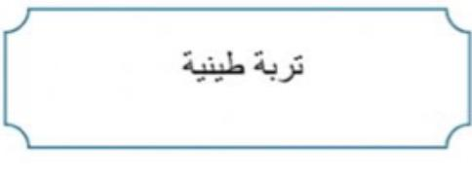
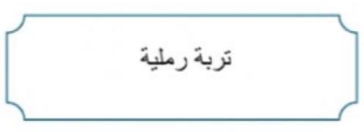
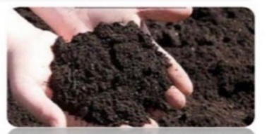

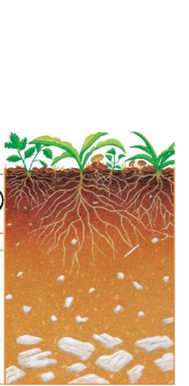
2_ من خلال الصورة نكتب المطلوب
1_افضل طبقة لنمو النباتات :
...............................................................

2_ تحتوي التربة السطحية على :
..............................................................

الدرس الثاني ( التربة )
# مما تتكون التربة؟
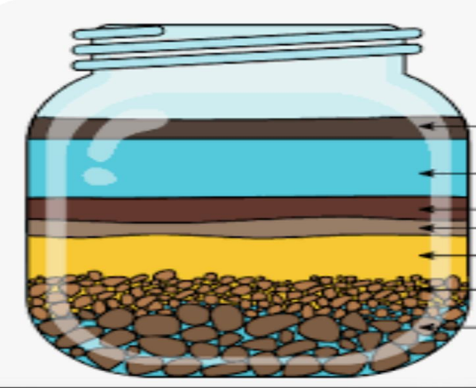

1_ ................................................................
2_ ................................................................
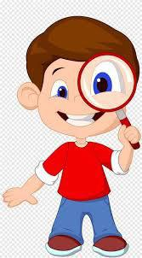
# (...................... ) تربة تحوي الكثير من بقايا النباتات والحيوانات المتحللة
تختلف التربة في لونها وملمسها:
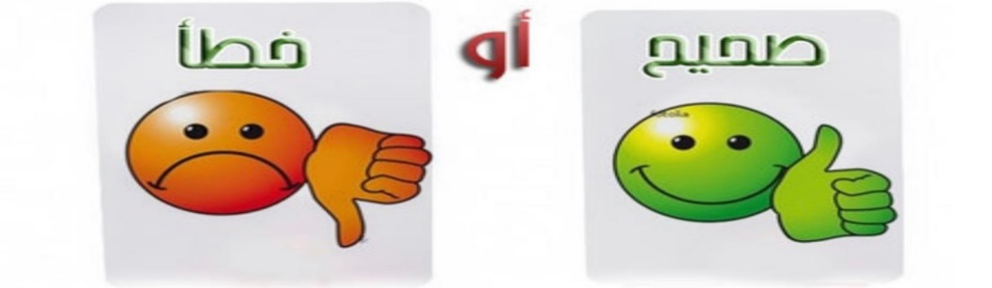
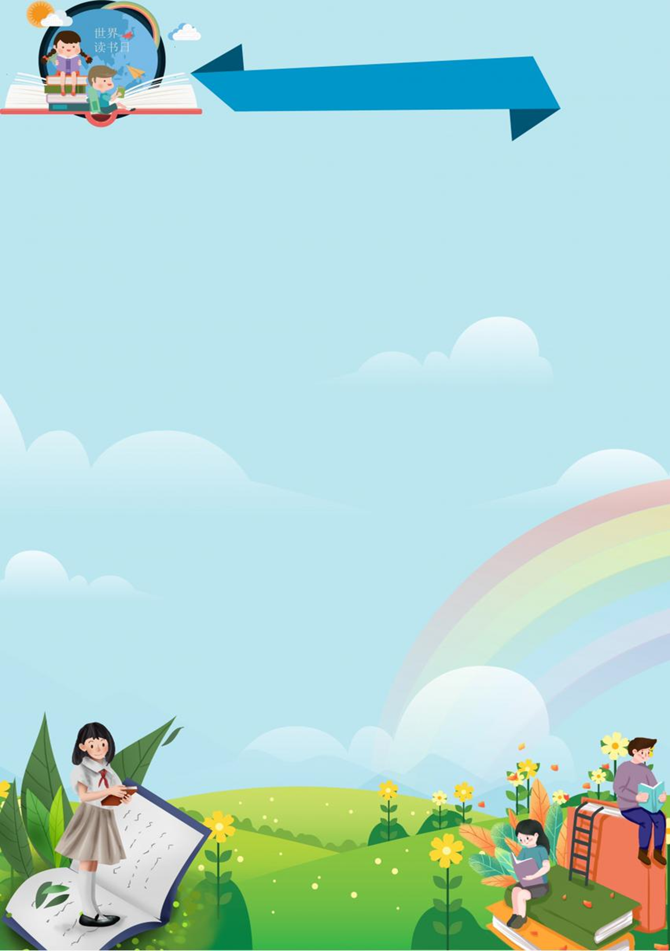
التوصيات | التقييم

الفصل السابع ( الأرض والسماء )
الوحدةالرابعة ( الفضاء )
الدرس الأول ( الليل والنهار )

1_ نصل بين المفردة والعبارة المناسبة لها :
محور الأرض
مدار الأرض
مسار تتبعه الأرض في أثناء دورانها
خط مركزي يدور حوله الجسم

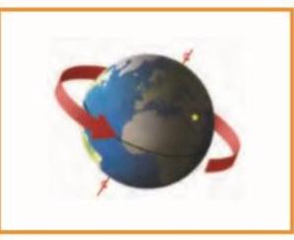
# توضح الصورة التالية :
1_( ...............................)

2_ دورة الأرض الكاملة مدتها ................ ساعة .

الدرس الأول ( الليل والنهار )
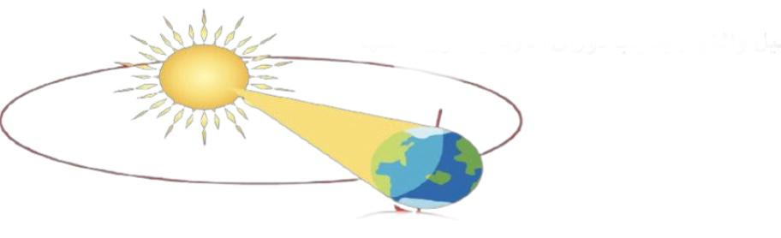
1-ماذا ينتج عن دوران الأرض حول الشمس ؟

..............................................................
2- اختر الصورة التي تمثل الليل
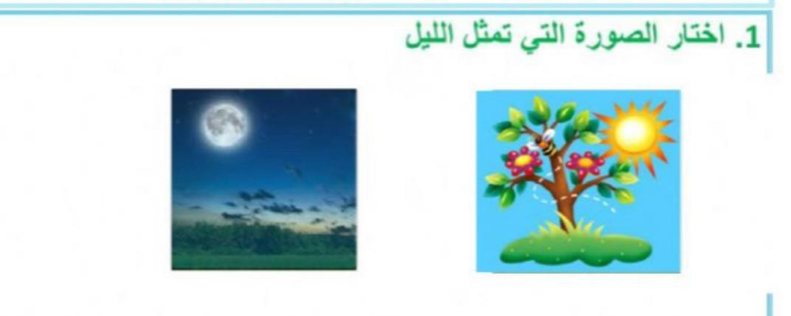

(.................) (.................)
3- من خلال الصور التالية ومشاهدة الظل نكتب الوقت المناسب :
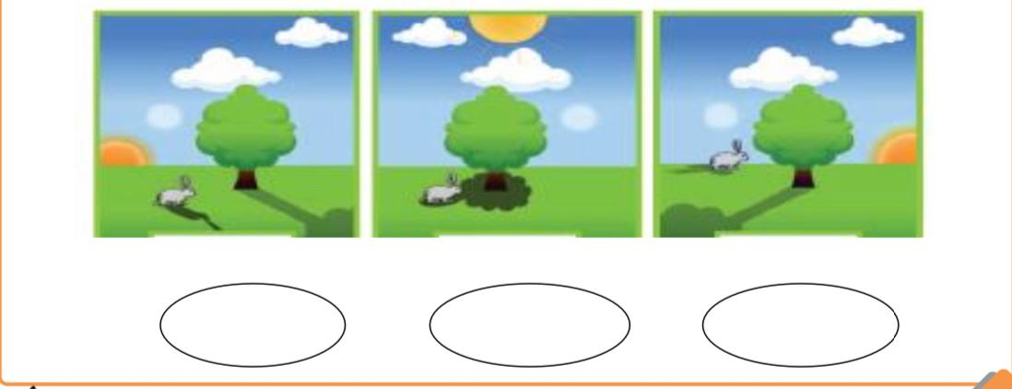

الدرس الأول ( الليل والنهار )
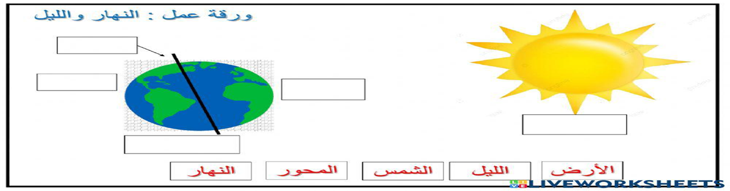
- نكمل حسب المطلوب في الصورة :

الدرس الثاني ( سبب حدوث الفصول )

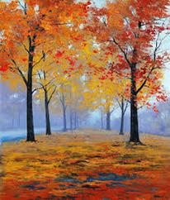
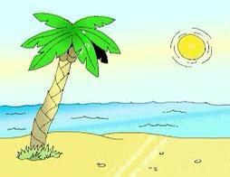
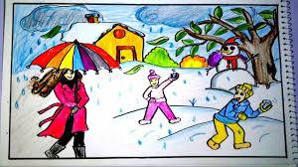
1-_ تحت كل صورة نكتب اسم الفصول الأربعة :

(..............) (..............) (..............) (..............)

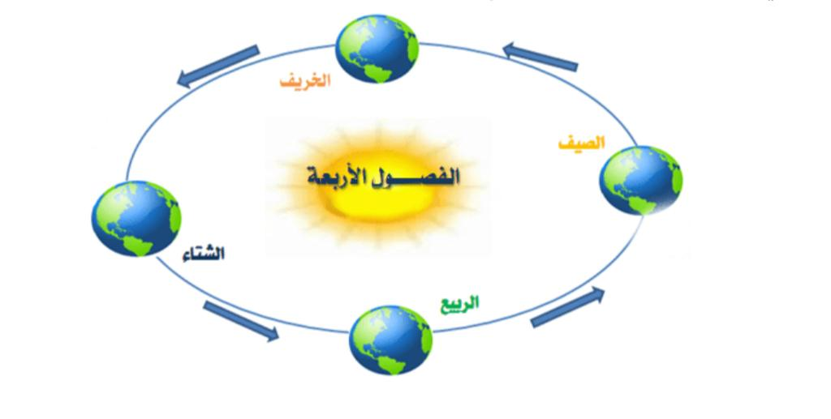

2_ في الصوره التالية مالظاهرة التي تنتج عن دوران الأرض حول الشمس ............................................
3-أجب عما يأتي بصح أو خطأ:
1_ في الخريف يتغير لون أوراق الشجر (.......................)
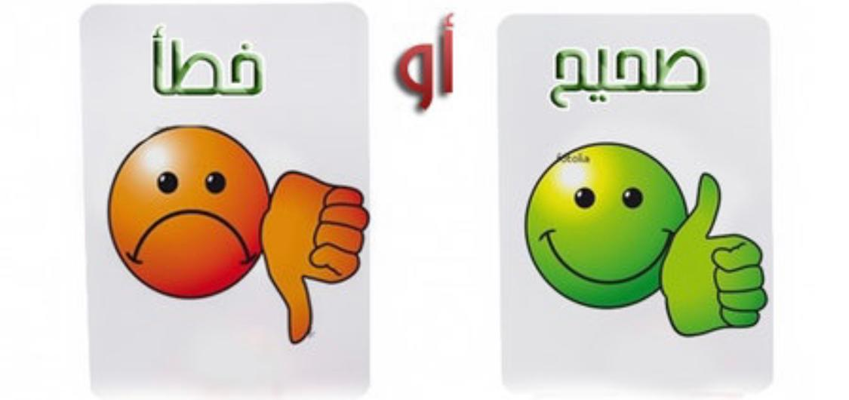
2_ تتساقط الثلوج في فصل الصيف (...........................)

الفصل الثامن ( السماء )
الدرس الأول ( القمر والنجوم )
1-من خلال الكلمات التالية نكمل العبارات:
ثمانية
الكوكب
النجم

1_نظامنا الشمسي فيه.................... كواكب
2_..................... يصدر ضوء وحرارة
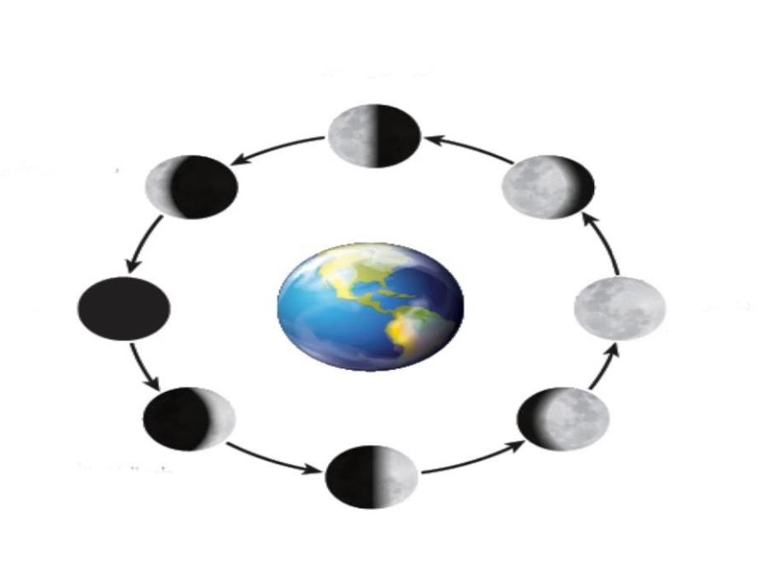
3_ .....................جسم كروي يدور حول نجم
2-ماذا نسمي اشكال القمر خلال الشهر؟
...................................................... ......................................................
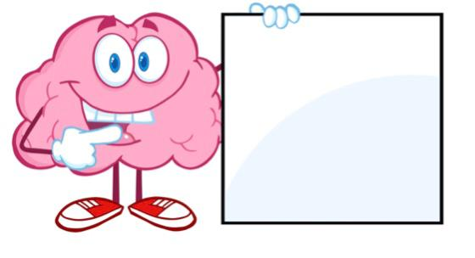
صفات النجوم

الدرس الأول ( القمر والنجوم )

النجوم كلها مضيئة ( ..............)

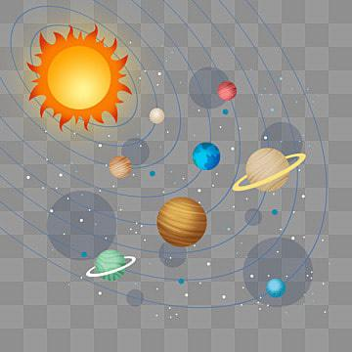

(.......................)
نجم متوسط الحجم , يبدو كبيرا لأنه قريب من الأرض

الدرس الثاني ( النظام الشمسي )
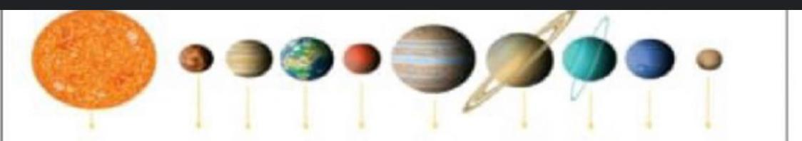

1_ مما يتكون نظامنا الشمسي ؟
#..................................
#..................................
#.................................
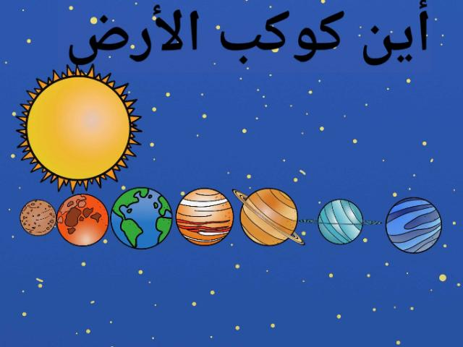

الدرس الثاني ( النظام الشمسي )

1_ مالذي يدور حول الشمس ؟
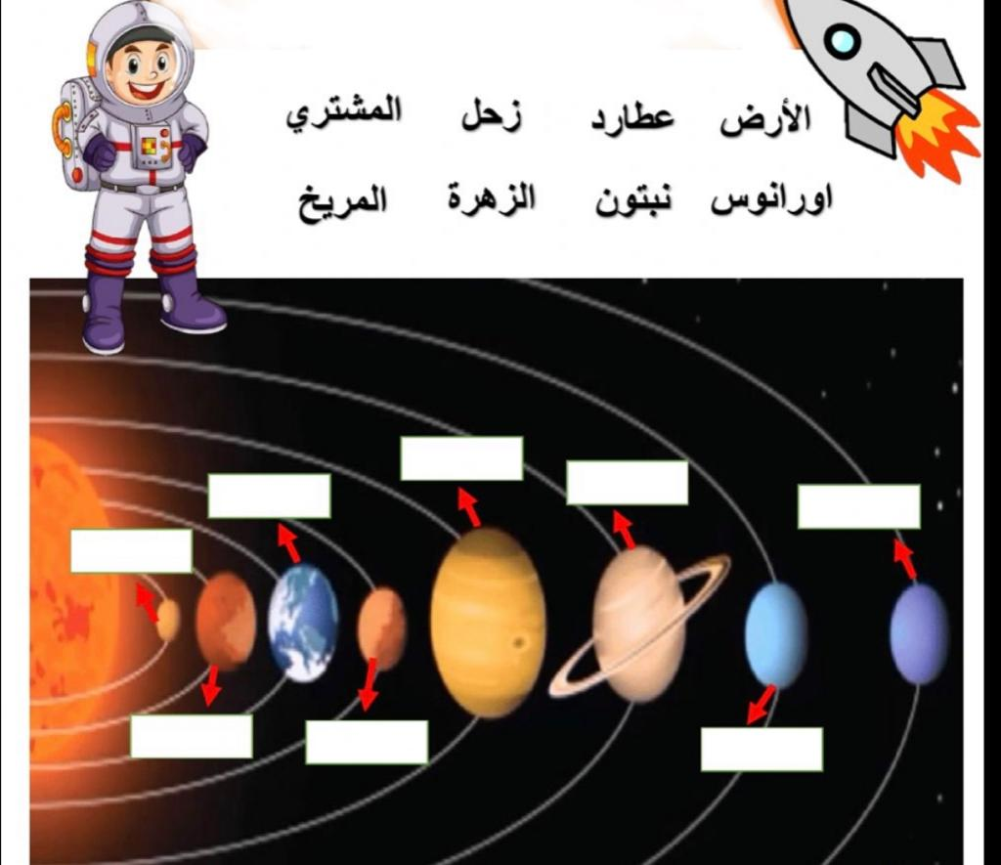
............................................

2_على الصورة السابقة ندون أسماء الكواكب في المكان المخصص

الدرس الثاني ( النظام الشمسي )
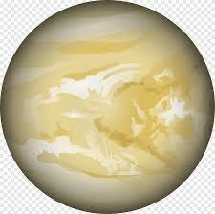
1- نصل كل كوكب بالعبارة المناسبة له :
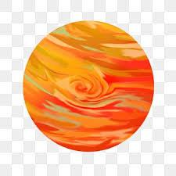

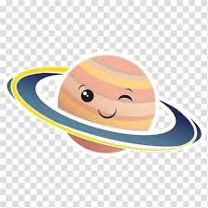
فيها ماء وهواء ولها قمر واحد
له حلقات حوله مكونة من الثلج والصخور
اسخن الكواكب حيث تحجب سحبه الكثيفة حرارة الشمس
اكبر الكواكب وله 63 قمرا

الدرس الثاني ( النظام الشمسي )
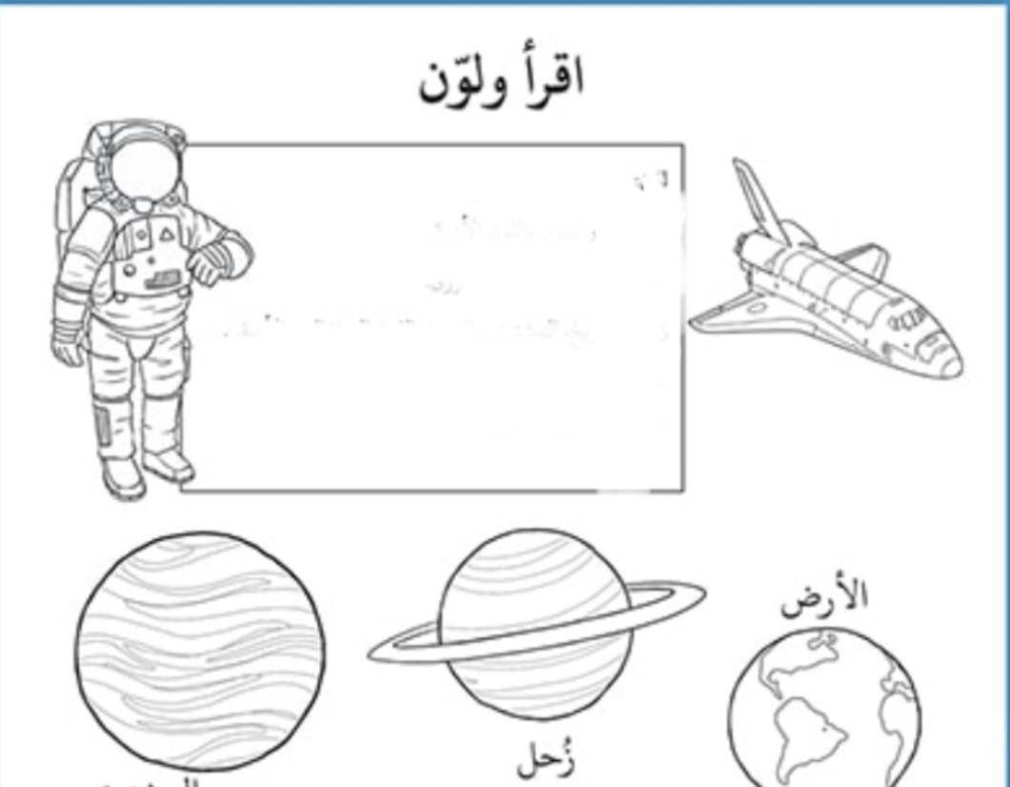
44
